# Chủ đề 4: Công nghệ bản đồ và tìm đường

Danh sách thành viên nhóm:

1. Vũ Minh Tuấn - 1451120154
2. Thạch Phạt – 1451120121

Google Map là một dịch vụ ứng dụng vào công nghệ bản đồ trực tuyến trên web miễn phí được cung cấp bởi Google, hỗ trợ nhiều dịch vụ khác của Google đặc biệt là dò đường và chỉ đường; hiển thị bản đồ đường sá, các tuyến đường tối ưu cho từng loại phương tiện, cách bắt xe và chuyển tuyến cho các loại phương tiện công cộng (xe bus, xe khách …), và những địa điểm (kinh doanh, trường học, bệnh viện, cây ATM…) trong khu vực cũng như khắp nơi trên thế giới.

**Nói đến ứng dụng bản đồ, bản đồ chỉ đường hay tra cứu bản đồ Việt Nam... người ta sẽ nghĩ ngay đến Google Maps của Google.** Đây là dịch vụ bản đồ được [**Google**](https://download.com.vn/publisher/Google/index.aspx)phát triển từ năm 2005, ban đầu là trên nền tảng web, sau đó mới tới các thiết bị di động.

Với Google Map, bạn có thể xem bản đồ vệ tinh, bản đồ thành phố, hình ảnh 360 độ Street View, tra cứu tình hình giao thông trong thời gian thực (**Google Traffic**) và xem lộ trình khi di chuyển bằng ô tô, xe đạp, các phương tiện công cộng hay đi bộ.

Ngoài phiên bản **Google Map trên trình duyệt** và di động, bạn còn có thể**nhúng Google Maps vào trang web** bên thứ 3, sử dụng để chỉ đường cho cửa hàng, doanh nghiệp hay tổ chức trên toàn thế giới. Dữ liệu trên Google Maps cũng được cập nhật thường xuyên để thuận tiện cho người dùng trong việc di chuyển hàng ngày, đi du lịch hay công tác nước ngoài.

Phiên bản**Google Map di động** được giới thiệu lần đầu vào năm 2008, sử dụng kiểu điều hướng Turn-by-Turn thông qua GPS của thiết bị. Kể từ 8/2013, **bản đồ Google Map** trở thành ứng dụng bản đồ phổ biến nhất thế giới với thị phần hơn 54%.

**Google Map chỉ đường**

Google Maps cung cấp lộ trình trực quan cho người dùng thông qua tính năng **Get Directions.**Hiện có 4 tùy chọn di chuyển phụ thuộc vào từng khu vực, đó là lái xe, sử dụng phương tiện công cộng (xe bus, tàu điện ngầm...), đi bộ hoặc đi xe đạp. Kết hợp cùng với [**Google Street View**](http://download.com.vn/android/street-view-on-google-maps-for-android-1/download), Google Map giúp bạn tra cứu thêm nhiều thông tin hữu ích như chỗ đỗ xe, chuyển làn, đường 1 chiều... để tham khảo trước khi bắt đầu lộ trình.

Map API là gì?Là một phương thức cho phép 1 website B sử dụng dịch vụ bản đồ của website A (gọi là Map API) và nhúng vào website của mình (site B). Site A ở đây là google map, site B là các website cá nhân hoặc tổ chức muốn sử dụng dịch vụ của google (di chuột, room, đánh dấu trên bản đồ…)

5 ứng dụng chỉ đường tốt nhất

Bên cạnh các ứng dụng như thư điện tử, lịch làm việc, ghi chú… thì các ứng dụng chỉ đường, xem bản đồ được xem là công cụ bắt buộc phải có trên mọi nền tảng. Bất cứ nền tảng nào dù mạnh mẽ đến thế nào đi nữa mà ứng dụng bản đồ tệ, dữ liệu kém thì dần cũng sẽ bị chính người dùng loại bỏ. Dưới đây là 5 ứng dụng chỉ đường tốt nhất mà trang Pocket-lint đã tổng hợp lại, lưu ý có những ứng dụng chỉ khả dụng ở Mỹ và các thị trường khác, chưa phổ biến/hỗ trợ Việt Nam:

* Waze:Waze được mua lại bởi Google cách đây vài năm và từng là đối thủ của Google Maps. Ứng dụng cho phép người dùng có thể tìm kiếm bất kỳ vị trí địa điểm nào bằng bản đồ. Đây là ứng dụng hữu ích cho việc tra cứu bản đồ một cách nhanh chóng và dễ dàng, hỗ trợ người dùng tra cứu địa chỉ, vị trí trên khắp mọi nơi trên thế giới thông qua công nghệ GPS.
* Waze còn giúp bạn chỉ đường thông qua giọng nói, hỗ trợ lộ trình giúp người dùng có thể lái xe một cách chính xác, giúp người dùng hướng dẫn tra cứu chính xác với thông tin bản đồ luôn được cập nhật thường xuyên tự động. Thông tin của bạn bè cũng sẽ được hiển thị ngay trên bản đồ. Ngoài ra Waze còn có tính năng tìm các trạm xăng gần nhất và báo giá xăng khá hữu ích.
* Waze là phần mềm khá gọn nhẹ, dễ dàng sử dụng và có thể tải hoàn toàn miễn phí trên kho ứng dụng của iOS, Android và Windows Phone
* **Google Maps:**

Được coi là một trong những dịch vụ bản đồ số hàng đầu hiện nay, Google Maps không chỉ cung cấp hướng dẫn lái xe với bản đồ trong 220 quốc gia và vùng lãnh thổ, nó còn hỗ trợ cho cả người đi xe đạp cũng như đi bộ.

Google Maps là một ứng dụng miễn phí giúp bạn đến các nơi dễ dàng hơn và nhanh hơn với nhiều chức năng như: nhận điều hướng từng chặng bằng giọng nói, nhận chỉ đường cho lái xe, chuyển tuyến, đi xe đạp và đi bộ, xem vị trí của bạn trên bản đồ. Ngoài ra, Google Maps cho phép đăng nhập để tùy chỉnh bản đồ của bạn cũng như khả năng xem bản đồ ngoại tuyến. Google Maps tương thích với cả Android và iOS.

* **Navmii:**

Navmii hay Navfree, một ứng dụng hoàn toàn miễn phí đang được đang được dùng phổ biến trên các thiết bị Blackberry 10 và được đánh giá khá cao. Navmii sử dụng dữ liệu bản đồ OSM, được tạo ra bởi chính bạn và hàng triệu người dùng khác trên thế giới. Càng có nhiều người sử dụng thì dữ liệu Navmii càng mạnh vì app phụ thuộc vào người dùng.

Hơn nữa, app không đòi hỏi kết nối dữ liệu, tức là bạn có thể sử dụng ở chế độ offline. Navmii có sẵn bản đồ ở hơn 85 quốc gia cùng các tính năng như hướng dẫn di chuyển hoàn toàn bằng giọng nói, định tuyến nhanh mà có thể không cần kết nối dữ liệu, điều hướng từ những địa điểm lớn và trọng điểm trong thành phố và hỗ trợ xem street view từ Google.

Navmii có sẵn trên kho ứng dụng của iOS, Android và Windows Phone

* **HERE Maps:**

HERE Maps mang đến trải nghiệm thân thiện, dễ sử dụng ở bất cứ nền tảng hệ điều hành nào, mới nhất là iOS sau khi "làm mưa làm gió" trên bảng xếp hạng ứng dụng được yêu thích nhất trên Windows Phone và Android.

HERE Maps có các bản đồ của hơn 100 quốc gia, giao thông trong thời gian thực và thông tin tai nạn cho hơn 40 quốc gia, khả năng chỉ đường bằng giọng nói và đặc biệt là ngay cả khi bạn không kết nối Internet thì vẫn sử dụng được tính năng bản đồ.

HERE Maps có sẵn trên Windows Phone và miễn phí trên kho ứng dụng của Android cũng như iOS.

* **TomTom;**

Ứng dụng này hỗ trợ các nước Bắc Mỹ, Châu Âu, Anh, Ireland và một số nơi khác nữa. TomTom hỗ trợ định hướng ngoại tuyến, bản đồ 2D/3D, dẫn đường bằng giọng nói và cho phép cập nhật bản đồ trọn đời. Ứng dụng này có những tính năng khá hay như việc cập nhật trực tiếp tình hình giao thông, hỗ trợ tìm những điểm dừng chân nhằm tiết kiệm chi phí hơn cho chuyến đi của bạn; phân mềm sẽ tự động giảm nhỏ âm lượng nhạc đang phát để dễ nghe thấy lời hướng dẫn hơn.

Vì bản đồ được lưu trữ hoàn toàn trong điện thoại của bạn nên ứng dụng tải về sẽ khá nặng. TomTom miễn phí trên Android nhưng bạn sẽ phải bỏ ra  29,99 bảng Anh (tương đương 1 triệu đồng) để tải ứng dụng này trên iOS.

GPS

là hệ thống bao gồm các vệ tinh bay trên quỹ đạo, thu thập thông tin toàn cầu và được xử lý bởi các trạm điều khiển trên mặt đất. Ngày nay, khó hình dung rằng có một máy bay, một con tàu hay phương tiện thám hiểm trên bộ nào lại không lắp đặt thiết bị nhận tín hiệu từ vệ tinh. Năm 1978, nhằm mục đích thu thập các thông tin về tọa độ (vĩ độ và kinh độ), độ cao và tốc độ của các cuộc hành quân, hướng dẫn cho pháo binh và các hạm đội, Bộ Quốc phòng Mỹ đã phóng lên quỹ đạo trái đất 24 vệ tinh. Những vệ tinh trị giá nhiều tỷ USD này bay phía trên trái đất ở độ cao 19.200 km, với tốc độ chừng 11.200 km/h, có nhiệm vụ truyền đi các tín hiệu radio tần số thấp tới các thiết bị thu nhận. Từ những năm đầu thập kỷ 80, các nhà sản xuất lớn chú ý nhiều hơn đến đối tượng sử dụng tư nhân. Trên các xe hơi hạng sang, những thiết bị trợ giúp cá nhân kỹ thuật số PDA (Personal Digital Assistant) như Ipaq của hãng Compaq, được coi là một trang bị tiêu chuẩn, thể hiện giá trị của chủ sở hữu. Số lượng các vệ tinh ngày càng tăng lên, do được phóng lên thêm. Tính đến thời điểm hiện tại thì số lượng vệ tinh của hệ thống GPS là 28 vệ tinh.

Các đặc điểm mà GPS thu hút nhiều người quan tâm và sử dụng như: - Mức độ chính xác của vị trị đưa ra là tương đối cao, từ hàng 10m đến hàng mm… - Có khả năng xác định được vận tốc vật trên mặt đất vào thời điểm chính. - Tín hiệu phát ra đến được người dùng tại khắp mọi nơi trên thế giới: trên không, trên mặt đất, hay trên biển… - Là hệ thống định vị mà người dùng không phải trả tiền sử dụng. Ngoài ra các yêu cầu về phần cứng có giá cũng không phải quá cao – nếu không muốn nói là tương đối thấp. - Nó hoạt động trong mọi thời điểm, và trong mọi thời tiết. - Thông tin vị trí mà GPS cung cấp là được miêu tả trong không gian 3 chiều, các thông tin vị trí cung cấp như chiều dọc, chiều ngang, độ cao(hay còn gọi là kinh độ, vĩ độ, cao độ)

4.2.2 Các thành phần hệ thống GPS Hệ thống GPS gồm có 3 thành phần chính: - Phần vũ trụ Gồm các vệ tinh và sự truyền phát tín hiệu. - Phần điều khiển Là các trạm trên mặt đất có nhiệm vụ nhận tín hiệu từ các vệ tinh, từ đố kiểm tra các vệ tinh, tính toán quĩ đạo chuyển động, và đưa ra các điều chỉnh cần thiết để các vệ tinh luôn hoạt động chính xác. - Phần người dùng Gồm người dùng và thiết bị thu GPS

3 Hoạt động của hệ thống GPS 4.3.1 Sóng của vệ tinh GPS Một vệ tinh có thể truyền tín hiệu radio ở nhiều mức tần số thấp khác nhau, được gọi là L1, L2... Những thiết bị nhận tín hiệu GPS thông thường bắt sóng L1, ở dải tần số UHF 575,42 Mhz. Một đài phát thanh FM thường cần có công suất chừng 100.000 watt để phát sóng, nhưng một vệ tinh định vị toàn cầu chỉ đòi hỏi 20-50 watt để đưa tín hiệu đi xa 19.200 km

1, GPS là gì? Cơ chế hoạt động?

NASTAR Global Positioning System (GPS) là hệ thống định vị vị trí dựa vào hệ thống vệ tinh. Hệ thống này được sử dụng từ năm 1995, do Mỹ xây dựng. Hiện nay, rất nhiều thiết bị và ứng dụng đã và đang sử dụng hệ thống này. Tuy nhiên, chúng ta chỉ có thể sử dụng GPS của người Mỹ ở 1 mức độ nhất định, đủ để dùng cho mục đích cá nhân mà thôi. Ngoài ra hệ thống GPS còn cung cấp rất nhiều dịch vụ và thông tin dành cho các lĩnh vực khoa học, quân sự, hàng không, dự báo thời tiết v.v...

Hệ thống GPS gồm:

- Phần không gian: Gồm 1 tổ hợp vài chục cái vệ tinh đang bay trên bầu trời theo những quỹ đạo nhất định, có tính toán và điều chỉnh để có thể phủ sóng toàn bộ mặt đất. Ở bất cứ điểm nào trên mặt đất, cũng đều có thể "nhìn thấy" tối thiểu 4 vệ tinh. Nôm na mà mật độ khá là đều. Các vệ tinh này bay ở độ cao 20,000km

- Phần điều khiển: Là các trung tâm mặt đất đặt cố định và rải rác khắp thế giới, theo dõi và điều khiển hoạt động của các vệ tinh trên.

- Phần sử dụng: là thiết bị thu nhận và sử dụng tín hiệu GPS có mục đích. Thiết bị này bao gồm phần cứng để thu nhận sóng, phần mềm để giải mã sóng, tính toán, và phần giao diện.

Cơ chế hoạt động:

- Vị trí của 1 điểm trên mặt đất, sẽ là tham chiếu so với vị trí của các vệ tinh và trung tâm tín hiệu trung gian mặt đất. Nói đơn giản là thế này: Vị trí của bạn sẽ được tính toán dựa trên khoảng cách từ nơi bạn đang đứng đến các vệ tinh, và đến các trung tâm mặt đất. Khoảng cách này được đo = phương pháp rất đơn giản, đó là Quãng đường = Vận Tốc x Thời Gian. Ở đây, vận tốc là vận tốc truyền tín hiệu (sóng), thời gian đo bằng đồng hồ nguyên tử có độ chính xác cực cao. Vì thế, khi nhận đc tín hiệu từ vệ tinh, thiết bị sẽ tự tính toán ra khoảng cách giữa thiết bị và vệ tinh thông qua phương pháp trên.

Theo lý thuyết, chỉ cần có 3 vệ tinh là có thể tính toán đc vị trí (tính ra tọa độ x,y,z trong không gian), tuy nhiên do có sai số nhất định nên hệ thống cần thêm 1 tham chiếu nữa, tức là thêm 1 vệ tinh nữa là 4 vệ tinh để có thể tính toán đc chính xác. Dĩ nhiên nếu có nhiều hơn 4 vệ tinh thì nó cũng sẽ nhận hết và xử lý hết tín hiệu. Các bạn cũng nên biết rằng, có thêm nhiều vệ tinh thì có thể bắt chính xác hơn, nhưng chỉ là có thể thôi nhé, không phải cứ nhiều hơn là chính xác hơn đâu. Đôi khi còn chậm hơn vì thiết bị phải xử lý quá nhiều tín hiệu.

2, A-GPS là gì?

Assisted-GPS: công nghệ hỗ trợ cho hệ thống GPS qua việc sử dụng các trạm trung gian trên mặt đất. Các trạm trung gian này chính là các cột phát sóng của nhà mạng trong khu vực. Và hệ thống A-GPS có 1 máy chủ để tính toán các tín hiệu và thông số mà nó nhận đc. Thiết bị sử dụng A-GPS sẽ phải kết nối với máy chủ để nhận tín hiệu này (qua kết nối internet 3G, GPRS, wifi). Như hình vẽ bạn có thể thấy A-GPS nhận tín hiệu từ 3 vệ tinh và 1 trạm mặt đất. Nhờ đó mà tín hiệu sẽ nhanh chóng và ổn định hơn. Vì trạm mặt đất ở gần hơn, sóng khỏe hơn. Và trạm này cố định!!!.

Nhờ đó A-GPS hoạt động nhanh hơn và ổn định hơn. Các bạn nên nhớ, A-GPS không hoàn toàn thay thế GPS, nó chỉ có tác dụng hỗ trợ mà thôi. Nếu ko có sóng di động, ko có liên lạc với máy chủ hay trạm BTS, thì thiết bị vẫn có thể định vị nhờ GPS như bình thường.

3, Định vị GPS khác gì so với định vị BTS trên GSM network?

Định vị GPS như các bạn đã biết, tính toán vị trí tham chiếu dựa trên khoảng cách với các vệ tinh. Vì thế nó cho tọa độ chính xác và có độ chính xác cao.

Định vị BTS: BTS chính là các trạm phát sóng Base transceiver station, các trạm này đặt cố định trên mặt đất, người ta xây dựng 1 bản đồ vị trí các trạm này. Vì thế khi ta nằm trong vùng phủ sóng của 1 trạm BTS, thì ta sẽ bị nó nhận diện và ghi lại vị trí tương đối. Tức là trạm BTS chỉ biết chúng ta trong tầm phủ sóng của nó (bán kính vài km tùy địa hình) chứ nó không biết vị trí chính xác của chúng ta. Vì thế cách định vị này có giá trị tương đối và sai số cao. Nói dễ hiểu hơn là khi bạn đứng trong vùng phủ sóng thì cho dù ngay dưới chân cột, hay cách cột 10km thì cũng như nhau cả thôi.

Ở trong thành phố, nơi có mật độ trạm BTS cao, thì định vị BTS chính xác hơn 1 chút nhờ giao thoa giữa nhiều vùng phủ sóng với nhau.

Nếu bạn vẫn chưa hiểu, thì xem ví dụ như sau: Bạn đang đi bộ trên quảng trường Ba Đình. Nếu bạn dùng GPS, bạn sẽ thấy mình đang di chuyển trên màn hình theo thời gian thực (như trong phim).

Còn nếu bạn dùng BTS, bạn đang đi nhưng trên mình hình sẽ thấy mình đứng im, và sau đó tự dưng nhảy từ điểm này sang điểm khác. Vì bạn vừa đi từ vùng phủ sóng của trạm này sang trạm khác.

4, Sự khác nhau giữa máy GPS chuyên dụng và điện thoại có tích hợp GPS?

Sự khác nhau duy nhất chính là sự chuyên dụng và chính xác. Cái gì chuyên dụng mà chả xịn hơn!!!

Máy định vị GPS chuyên dụng có nhiều chức năng hơn, độ chính xác cao hơn, giao diện sử dụng thuận tiện hơn. Nhất là về chức năng và độ chính xác.

Còn các điện thoại tích hợp GPS, tuy có chip xử lý và ăn ten nhận tín hiệu nhưng vẫn không thể cho tham số chính xác được. Mặc dù các phần mềm đi kèm có các tính năng và giao diện hỗ trợ người dùng tốt. Nhưng điện thoại tích hợp GPS ko phải là 1 giải pháp đáng tin cậy cho những ai có nhu cầu sử dụng GPS. Nói đơn giản như bị rớt sóng, hay hết pin chẳng hạn.

Nếu muốn test thiết bị GPS, bạn hãy chọn 1 ngày đẹp trời, quang mây. Cài phần mền ứng dụng GPS, có chức năng hiển thị thông số, tracking (ghi lại hành trình). Và thử sử dụng xem thế nào! Bạn sẽ thấy những điều hữu dụng mà GPS mang lại, nhất là ở những nơi xa xôi, như rừng núi, ngoài đại dương chẳng hạn.

5, Một số hiểu lầm cơ bản thường gặp:

- GPS ko phải là hệ thống dẫn đường. GPS là hệ thống định vị vị trí. Còn dẫn đường (navigator) là 1 ứng dụng của GPS. Nhiều bạn nhắc tới GPS là hệ thống dẫn đường là sai hoàn toàn. Ứng dụng của GPS đơn giản nhất mà bạn có thể sử dụng đó là check in, foursquare, latitude...

- Nhiều vệ tinh hơn chắc chắc đã xịn hơn :D Nhiều bạn khoe máy mình bắt được 8-10-12 vệ tinh. Điều đó là tốt, chứng tỏ chức năng GPS của bạn đang hoạt động tốt. Tuy nhiên điều đó có nghĩa là tại thời điểm đó, ở vị trí đó bạn đang bắt được tín hiệu từ 8-10-12 vệ tinh. Điều đó không nói lên cái gì cả! Vẫn là vị trí đó, nhưng ngày hôm sau, có thể bạn sẽ chỉ còn thấy 3-4 VT hoặc không thấy cái nào. Vì nhiều lý do, như do thời tiết chẳng hạn!

Như đã nói ở trên, nhận được nhiều nguồn tín hiệu có thể giúp thiết bị fix vị trí nhanh hơn và chính xác hơn, nhưng chỉ là có thể thôi, đôi khi còn làm chậm quá trình xử lý.

**Hướng dẫn sử dụng Google Map toàn tập**

**Ngày càng hoàn hảo hơn, Google Map tiếp tục mang đến cho bạn những chức năng hết sức thú vị mà người dùng không thể bỏ qua.**

Xuất hiện lần đầu tiên cách đây đã hơn bảy năm, dịch vụ truy tìm địa điểm Google Map đã trở thành một trong những ứng dụng phổ biến và nổi tiếng nhất thế giới. Đến thời điểm hiện tại, đại gia Google vẫn tiếp tục phát huy tối đa tài năng của mình trong việc nâng cấp và hòan thiện Google Map. Trong bài viết ngắn này, chúng ta hãy cùng tìm hiểu những tiện ích độc đáo của Google Map.



**Luôn cập nhập thông tin về địa điểm mặc định của bạn**

Là một trong những dịch vụ được sử dụng nhiều nhất của Google. Google Map luôn liên tục cập nhật các thông tin liên quan đến địa điểm mặc định của bạn. Người dùng chỉ việc đăng nhập vào tài khoản Google của mình, sau đó truy cập vào dịch vụ Google Map.

Kế đến, click chọn chức năng *Set Default Location* nằm phái bên góc trái giao diện Google Map.Một ô trống xuất hiện sẽ cho phép bạn điền địa chỉ địa điểm mặc định của mình. Hãy đảm bảo sự chính xác của địa chỉ và nhấn nút *Save* là được.

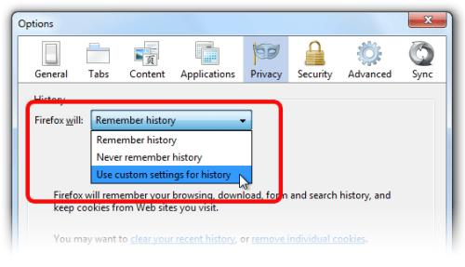

Một điều lưu ý là bạn hãy chắc chắn chức năng lưu trữ Cookie mà trình duyệt mình đang sử dụng đã được kích hoạt. Cách thức thực hiện như sau. Đối với trình duyệt Firefox, bạn hãy click chọn *Tool* trên thanh trình đơn của Firefox, sau đó khởi động *Option*. Kế đến, vào thẻ *Privacy*, ngay tại ô *Firefox will* bạn

hãy lựa chọn chế độ *Use custom for history*. Sau cùng là click vào ô điều kiểm *Accept cookie from sites* và nhấn OK.

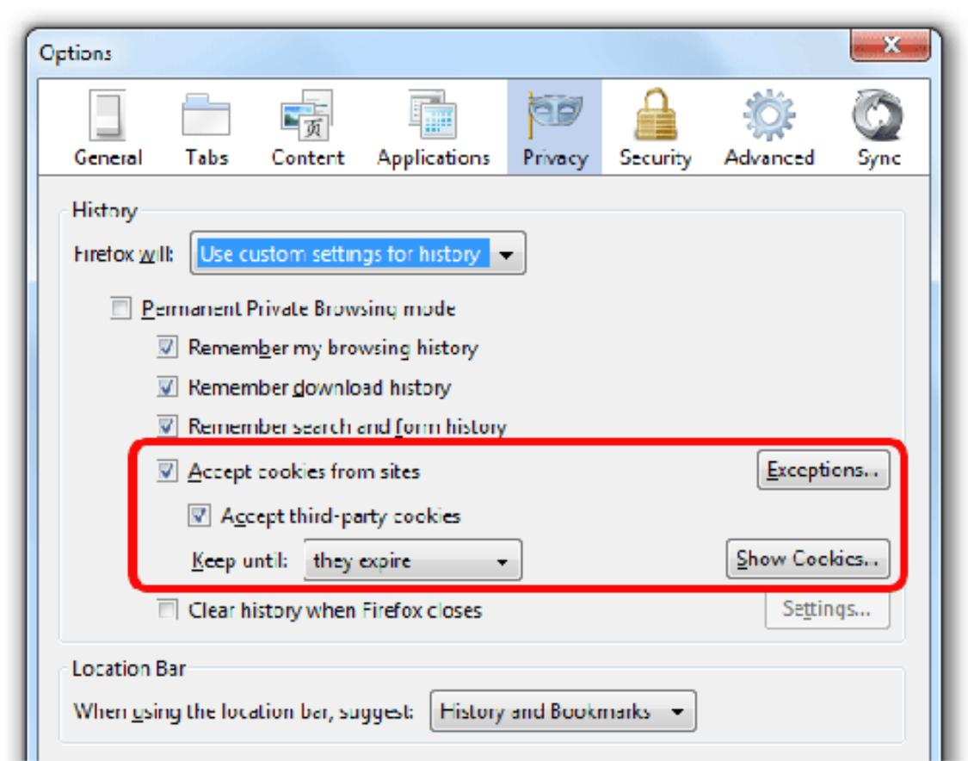

Nếu sử dụng Internet Explorer, bạn cũng hãy truy cập vào *Tool* trên thanh trình đơn, chọn mục *Internet Option* và vào thẻ *Privacy*, điều chỉnh mức độ thiết lập xuống còn *Medium* là được.

**Smart Zoom và Drag'n Zoom**

Đây làm một cơ chế phóng to thu nhỏ ảnh hết sức thông minh mà đội ngũ Google đã phát triển. Khả năng của nó là đưa ra một địa điểm gần nhất với khu vực mà khi bạn phóng to lại không có dữ liệu hình ảnh từ vệ tinh. Tên của nó là *Smart Zoom.*

Để sử dụng chức năng này bạn chỉ việc sử dụng thanh công cụ điều chỉnh nằm bên trái màn hình bản đồ của Google Map là được. Lưu ý là *Smart Zoom* chỉ hoạt động trong chế độ xem ảnh vệ tinh.

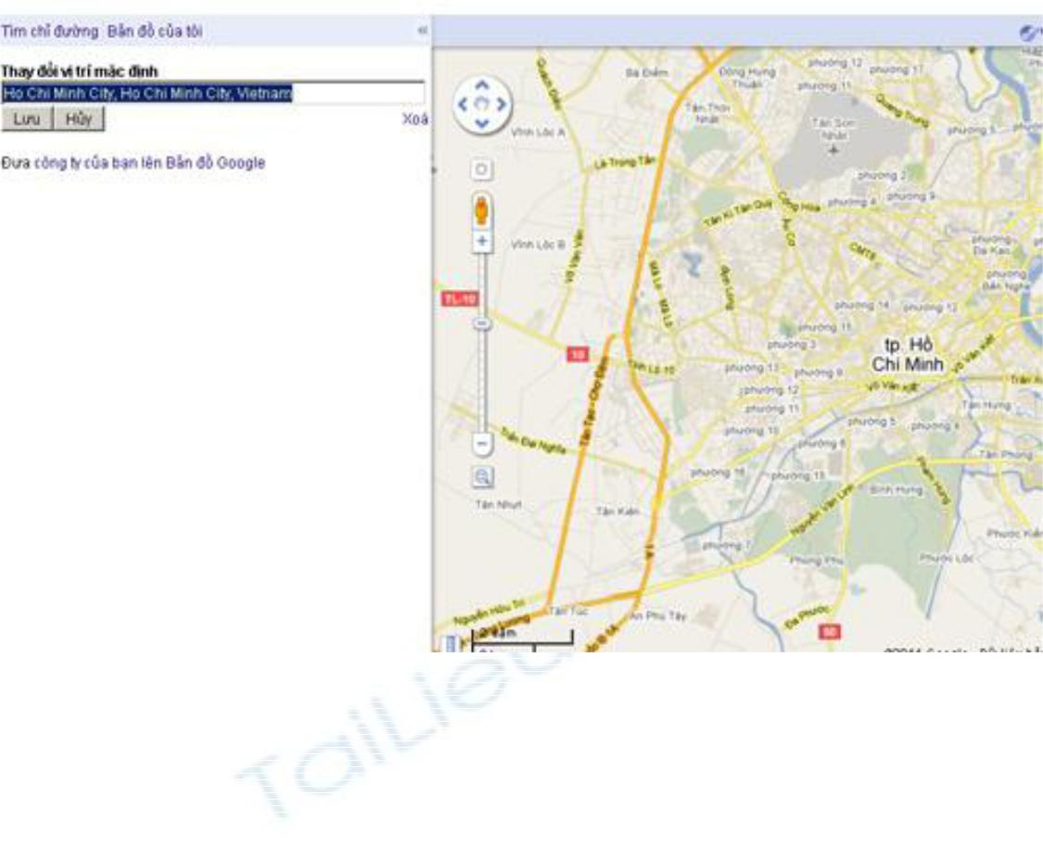

Bên cạnh tính năng hữu hiệu *Smart Zoom*, Google còn trình làng cơ chế tương tác trực quan *Drag'n Zoom*. Đúng với tên gọi của nó. Một khi sử dụng *Drag'n* *Zoom*, người dùng có thể tùy chọn khu vực muốn quan sát bằng cách khoanhvùng theo ý muốn của mình.

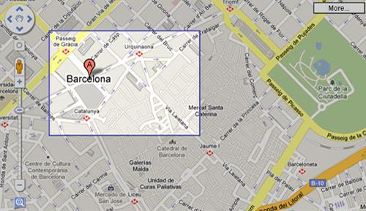

Việc sử dụng Drag'n Zoom cũng rất đơn giản. Người dùng chỉ việc click chọn biểu tượng *Drag'n Zoom* nằm phía dưới thanh điều chỉnh phóng & thu nhỏ. Sau đó, bạn sẽ nắm giữ rồi kéo nó sao cho phủ hết khu vực mà bạn muốn quan sát.

**WeatherSpark**

Đây là một ứng dụng được phát triển bởi hãng thứ ba. *WeatherSpark* cho phép người dùng truy cập các thông tin liên quan đến thời tiết tại địa điểm mà họ

mong muốn. *WeatherSpark* sử dụng *API* được cung cấp bởi Google và hiển thị ra những thông tin thời tiết hết sức chi tiết và cụ thể thông qua các biểu đồ thời tiết, hình ảnh minh họa và thao tác trực quan dễ dùng.

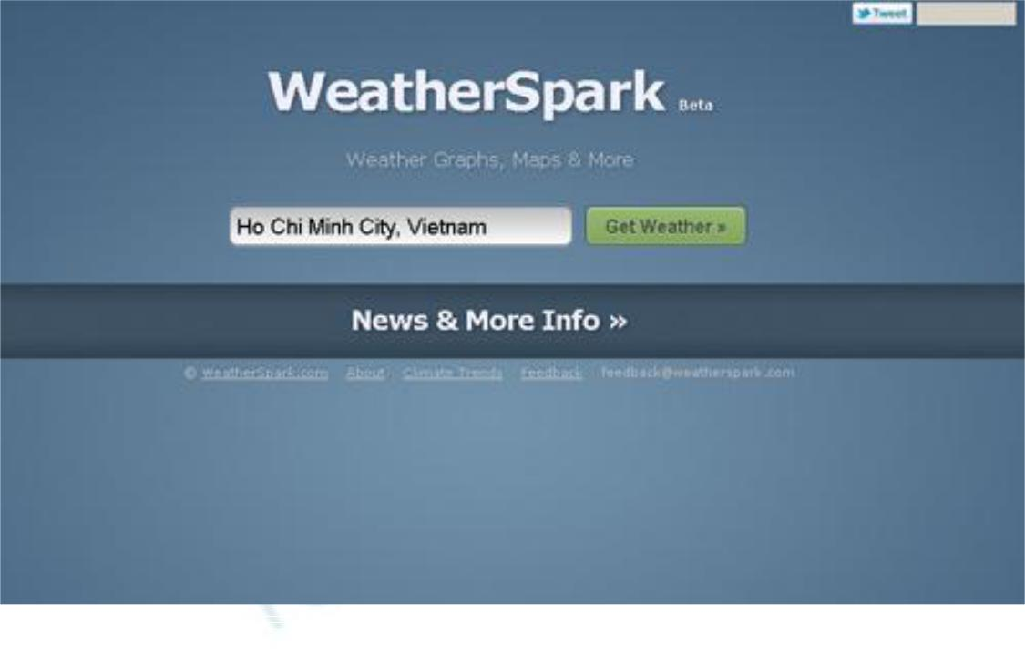

Để sử dụng dịch vụ *WeatherSpark* bạn hãy truy cập vào địa chỉ [www.weatherspark.com.](http://www.weatherspark.com/) Ngay tại trang chủ, người dùng hãy nhập vào đó địa điểm, sau đó nhấn *Get Weather* để *WeatherSpark* lấy thông tin thời tiết về cho bạn. *WeatherSpark* có khả năng cung cấp thông tn thời tiết lên đến một năm và những chi tiết hết sức cụ thể liên quan đến thời tiết như lượng mưa, sự thay đổi nhiệt độ,...

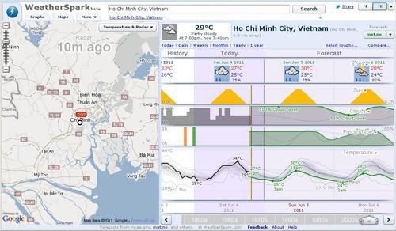

Đây thật sự là một ứng dụng dựa trên Google Map mà bạn nên dùng tới cho những chuyến du lịch hay công tác xa của mình.

**What's Around Here?**

Một chức năng còn rất mới của Google Map. Đúng như tên gọi của mình, What Around Here? mang đến thông tin về những địa điểm có tần suất cập nhật thông tin cao nằm trong khu vực tìm kiếm của bạn. Cách sử dụng của nó hết sức đơn giản. Bạn chỉ việc nhập khu vực tìm kiếm mong muốn, sau đó nhấn *What's* *Around Here ?* Google Map sẽ ngay lập tức đưa ra những địa điểm xung quangkhu vực tìm kiếm và luôn được cập nhật thông tin mới.

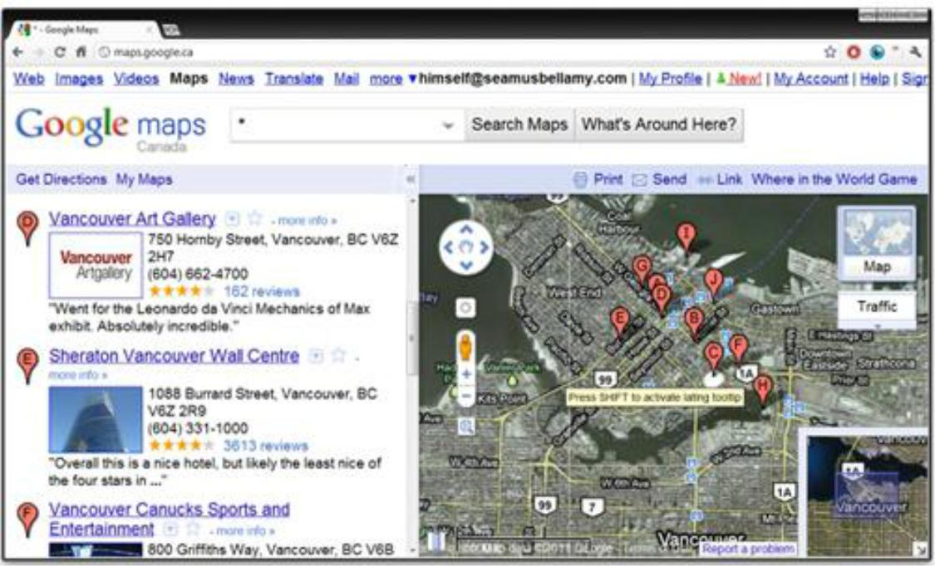

Nhưng để sử dụng chức năng mới này, bạn cần khởi động nó trong tài khoản Google của mình. Cách làm rất đơn giản như sau, sau khi đăng nhập vào tài khoản Google của mình, bạn hãy click chọn biểu tượng hình bánh răng. Bạn hãy click chọn *Map Labs*, hộp thoại các chức năng mới chưa được khởi động sẽ xuất và bạn chỉ việc click chọn chúng là được. Thực hiện xong hãy nhấn lưu lại để hoàn tất.

**MapLib - Bản đồ riêng cho bạn**

Bạn không thể tìm kiếm được địa điểm mong muốn trên Google Map hay bạn cần một bản đồ riêng nhưng lại không biết phải sử dụng công cụ nào để cho ra đời một tấm bản đồ đúng chất lượng thì *MapLib* sẽ là công cụ dành cho bạn.

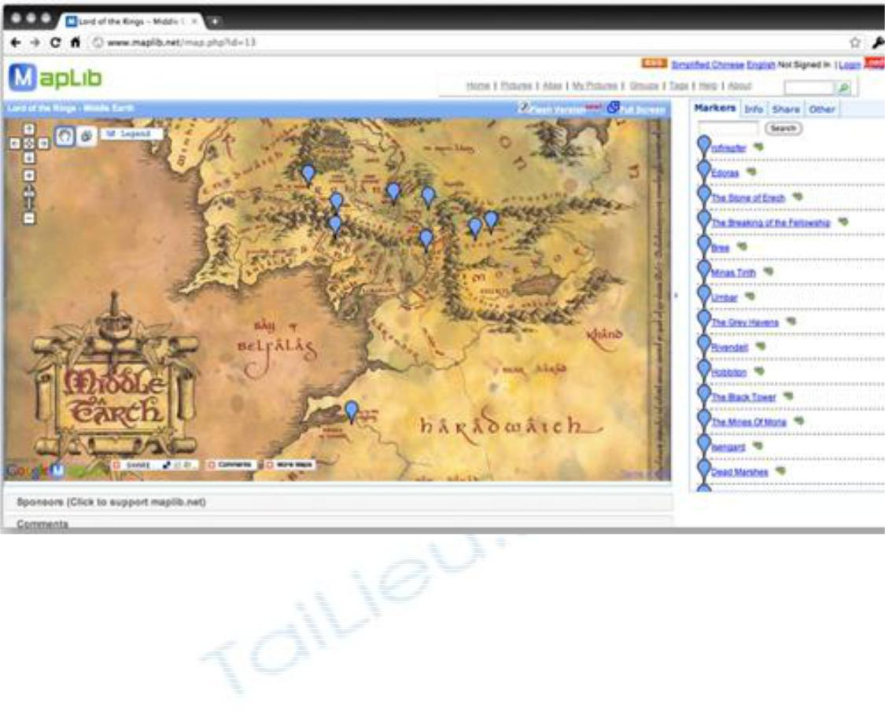

Để sử dụng ứng dụng *MapLib* - dựa trên API của Google Map này, người dùng có thể truy cập vào [đây.](http://www.maplib.net/) Sau đó, bạn hãy khởi tạo cho mình một tài khoản miễn phí của *MapLib* để bắt đầu sử dụng ứng dụng này. Kết thúc quy trình đăng ký, bạn hãy kích hoạt e-mail do *MapLib* gửi tới để bắt đầu sử dụng.

Ngay khi đăng nhập vào tài khoản của mình, bạn hãy upload một tấm bản đồ mong muốn lên. Kết thúc việc upload, *MapLib* sẽ đưa người dùng vào khung nhìn Google Map. Tại đây, bạn có thể bắt đầu thiết kế bằng cách kéo thả các địa điểm vào tấm bản đồ của mình, mọi thao tác sử dụng rất dễ và trực quan nên bạn sẽ không mất quá lâu để làm quen với nó.